新 书 推 荐

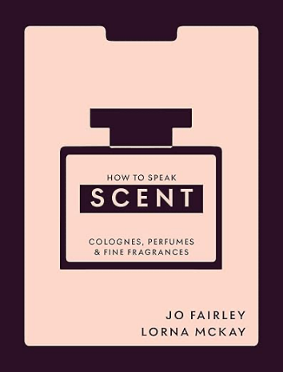
中文书名：《香氛密语：读懂古龙水、香水与精品香氛的专属语言》
英文书名：HOW TO SPEAK SCENT: Discover the language of colognes, perfumes and fine fragrances
作 者：Josephine Fairley and Lorna Mckay
出 版 社：Kyle Books
代理公司：MRA/ANA/Jessica
页 数：128页
出版时间：2026年7月
代理地区：中国大陆、台湾
审读资料：电子稿
类 型：生活时尚

内容简介：

古龙水、须后水、香水、香氛、芬芳：我们每天轻拍、喷洒、薄涂在身上的装在小瓶子里气味芬芳的液体，有着如此多的叫法。但我们对于香水的热爱，远不止是因为喜欢它的味道而购买一瓶那么简单。香气能唤起无尽的情感，却又极其个人化；我们选择的香水讲述着我们的故事，透露出关于我们自己以及我们希望展示给他人的信息。从淡雅的花香调到温暖的乌木，我们对香气的痴迷由来已久。

《香氛密语》将带你踏上探索香水的迷人世界，为你解读如何区分前调、中调、尾调、干涸心和持久干涸心，如何为特殊场合挑选香水，不同香水如何展现你的个性，并将香水划分为不同主题：木质调、花香调、琥珀调、清新调。书中收录了香奈儿（Chanel）、娇兰（Guerlain）、让·保罗·高缇耶（Jean Paul Gaultier）、汤姆·福特（Tom Ford）、三宅一生（Issey Miyake）等知名品牌的众多最具声望与创新性的香水。这本书是所有热爱香水人士的必读书籍。

作者简介：


乔·费尔利（Jo Fairley）是一名记者，著有25本书，其中包括与萨拉·斯泰西（Sarah Stacey）合著的《美丽圣经》系列（The Beauty Bible series），以及与洛娜·麦凯（Lorna McKay）合著的《香水圣经》（The Perfume Bible）。在三十多年为众多刊物撰写香水文章的过程中，乔曾十次获得“茉莉花奖”（Jasmine Awards）——这是香水写作界的“奥斯卡奖”。她与洛娜·麦凯共同创办了香水协会（The Perfume Society），并创建和主编《香氛信札》（The Scented Letter），这是全球唯一一本定期出版的香水刊物。乔在写作的同时还兼顾创业事业，她与丈夫克雷格·萨姆斯（Craig Sams）共同创立了包括格林黑巧克力（Green & Black’s organic chocolate）在内的多家企业。


洛娜·麦凯（Lorna McKay）在进入零售业之前曾是一名教师。她在哈罗德百货（Harrods）工作了14年，期间创立了哈罗德自有品牌（Harrods Own Label），并成为其著名美妆部门的采购员。之后她担任行业顾问，推出创新概念，包括在伦敦利柏提百货（Liberty London）打造首个美妆大厅，并设计了一款开创性的计算机程序，引导顾客找到他们钟爱的香水。洛娜后来建立了QVC的美妆部门，随后与乔共同创办了香水协会（The Perfume Society）。

2014年，乔和洛娜共同成立了香水协会（The Perfume Society），旨在通过香氛体验盒、线下活动以及社交媒体和线上渠道，帮助人们探索香水世界。如今，乔和洛娜依然对香水界、其神奇的原料以及香水调香师们充满热情，并致力于将这份热情分享给资深的香水爱好者，以及那些刚刚入门香水的新朋友。

目录：

引言
时光香气
香调家族
精益求精
你懂香水的语言吗？
香原料的世界
从田间到瓶中：香水的诞生之旅
调香师的嗅觉密码
香气如何作用于心灵
常见问题解答

内页样张：

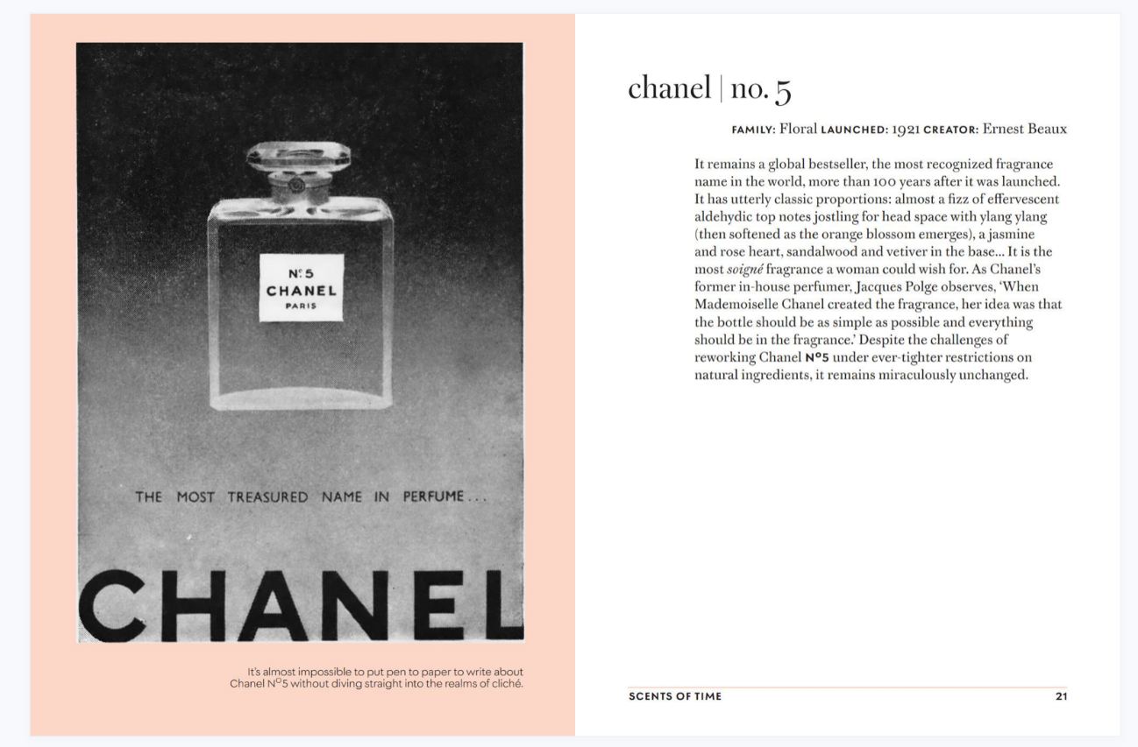
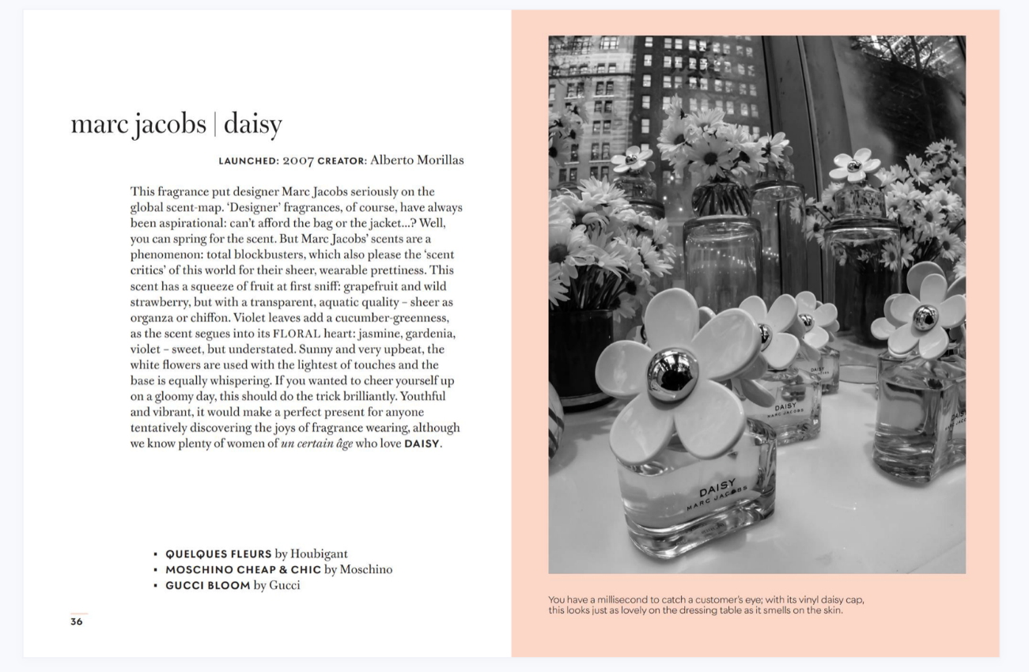

感谢您的阅读！
请将反馈信息发至：版权负责人
Email：Rights@nurnberg.com.cn
安德鲁·纳伯格联合国际有限公司北京代表处
北京市海淀区中关村大街甲59号中国人民大学文化大厦1705室, 邮编：100872
电话：010-82504106, 传真：010-82504200
公司网址：http://www.nurnberg.com.cn
书目下载：http://www.nurnberg.com.cn/booklist_zh/list.aspx
书讯浏览：http://www.nurnberg.com.cn/book/book.aspx
视频推荐：http://www.nurnberg.com.cn/video/video.aspx
豆瓣小站：http://site.douban.com/110577/
新浪微博：安德鲁纳伯格公司的微博_微博 (weibo.com)
微信订阅号：ANABJ2002


